NGỮ VĂN 6-CHÂN TRỜI SÁNG TẠO | Ngày/tháng/ năm:
Họ và tên: | Lớp:
BÀI 2: MIỀN CỔ TÍCH
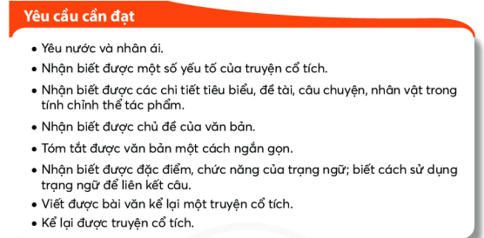
* Xác định vấn đề
"Thử tài đoán tranh". Có 6 bức tranh tương ứng với 6 câu chuyện .
+ Em hãy đoán tên câu chuyện dựa vào các hình ảnh?
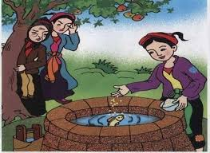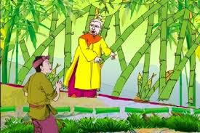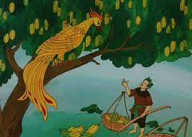
………………………………………… …………………………………. ……………………………………..
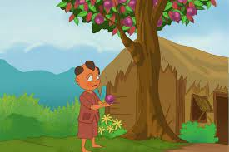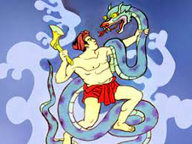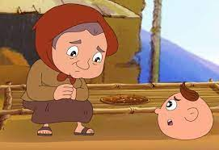
……………………………………… ……………………………………. …………………………………….
+ Chia sẻ suy nghĩ, cảm xúc của em về những câu chuyện đó?
…………………………………………………………………………………..…………
Đọc đoạn giới thiệu bài học trong SGK trang 39 và trả lời câu hỏi:
+ Chủ đề của bài học là gì: ………………………………………………………………….
+ Theo em hiện nay, truyện cổ tích có còn giá trị, sức hấp dẫn nữa không?
………………………………………………………………………………………………

KIẾN THỨC NGỮ VĂN-TRI THỨC ĐỌC HIỂU

1. Em hãy đọc phần “Tri thức đọc hiểu” trong SGK trang 40 và hoàn thành bảng sau: (6 HS/nhóm)
Truyện cổ tích
Truyện cổ tích là gì? | …………………………………………………………………  …………………………………………………………………  …………………………………………………………………  …………………………………………………………………
Cốt truyện cổ tích: | …………………………………………………………………  …………………………………………………………………
Các kiểu nhân vật trong truyện cổ tích: | …………………………………………………………………  …………………………………………………………………
Ngôi kể trong truyện cổ tích: | …………………………………………………………………
Đề tài: | …………………………………………………………………  …………………………………………………………………
Chủ đề: | …………………………………………………………………  …………………………………………………………………

VĂN BẢN 1: SỌ DỪA
I. Chuẩn bị đọc:
Em biết gì về người trong bức hình? Hãy chia sẻ với các bạn?

…………………………………………………………………………………………………………………………………………………………………………………………………………………………………………………………………………………………………………………………………………………………………………………………………
II. Trải nghiệm cùng văn bản
1. Đọc văn bản “Sọ Dừa” trong SGK trang 41,42,43,44.
2. Lưu ý nghĩa các từ khó: phú ông, sọ dừa, công sá, phàm trần, chĩnh, trạng nguyên,…
III. Suy ngẫm và phản hồi:
1. Cốt truyện
Đọc và đánh số thứ tự vào từng ô trước các chi tiết dưới đây theo đúng trình tự xuất hiện trong truyện “Sọ Dừa”:
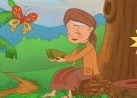
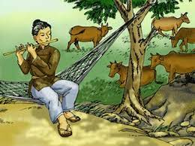
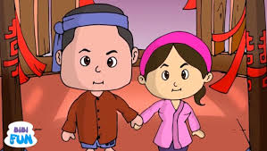
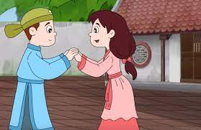

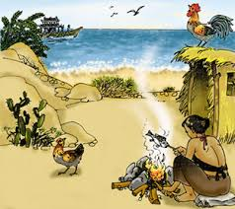
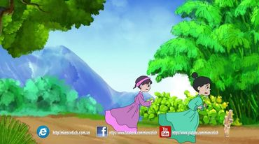
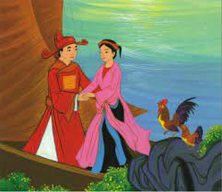

- Bà mẹ đi hái củi, uống nước trong sọ dừa rồi có mang, sinh ra Sọ Dừa dị hình dị dạng.
b. Sọ Dừa xin đi chăn bò ở nhà phú ông để phụ giúp mẹ già.
c. Ở nhà phú ông, Sọ Dừa gặp được cô út và kết hôn với cô, trút bỏ lốt xấu xí.
d. Sọ Dừa chăm lo học hành, đỗ trạng và đi sứ.
e. Hai người chị hại em, đẩy vợ Sọ Dừa xuống biển.
f. Nhờ làm theo lời dặn của chồng, người vợ thoát nạn và sống trên đảo hoang.
g. Sọ Dừa đi sứ về, hết sức vui mừng khi gặp lại vợ trên đảo.

h. Hai người chị xấu hổ bỏ đi biệt xứ.
Em có nhận xét gì về cách sắp xếp các sự việc trong tuyện cổ tích?
-> Cốt truyện theo trình tự …………………………..

2. Tìm hiểu về nhân vật
+ Truyện cổ tích thường kể về nhân vật bất hạnh (người mồ côi, người mang lốt vật,…), nhân vật dũng sĩ, nhân vật thông minh,…Theo em, Sọ Dừa thuộc kiểu nhân vật nào?
………………………………………………………………………………………………
+ Hoàn thiện bảng sau để thấy được đặc điểm nhân vật:
STT | Hành động của Sọ Dừa | Phẩm chất
1 | Xin đi chăn bò, không quản nắng mưa
2 | Giục mẹ hỏi cưới con gái phú ông
3 | Ngày đêm miệt mài đèn sách, chờ khoa thi
4 | Trước khi chia tay, đưa cho vợ hòn đá, con dao, hai quả trứng và dặn dò
=> Nhân vật chủ yếu bộc lộ thông qua chuỗi hành động xuyên suốt tác phẩm, yếu tố ngoại hình, diễn biến tư tưởng, tình cảm ít được chú ý.

- Yếu tố kì ảo
Hãy chỉ ra các yếu tố kì ảo trong câu chuyện. Theo em, các yếu tố kì ảo trong truyện này có vai trò gì?
Các yếu tố kì ảo trong truỵện “Sọ Dừa” | Vai trò của các yếu tố kì ảo trong truyện.
……………………………………………  ……………………………………………  ……………………………………………  ……………………………………………  ……………………………………………  ……………………………………………  ……………………………………………  ……………………………………………  ……………………………………………  ……………………………………………  ……………………………………………  …………………………………………… | ……………………………………………  ……………………………………………  ……………………………………………  ……………………………………………  ……………………………………………  ……………………………………………  ……………………………………………  ……………………………………………  ……………………………………………  ……………………………………………  ……………………………………………  ……………………………………………
4. Đề tài, chủ đề của truyện:
Đọc lại phần tri thức đọc hiểu trang 40 và cho biết đề tài, chủ đề của truyện Sọ Dừa?
Chủ đề:
…………………………………………………………………………………………………………………………………………………………………………………………………………………………………………………………………………………………….……..
Đề tài: …………………………………………………………………………………………………………………………………………………………………………………………………………………………………………………………………………………………..……..

5. Bài học
Qua câu chuyện Sọ Dừa, em học được gì về cách nhìn nhận, đánh giá con người?
………………………………………………………………
………………………………………………………………
IV. LUYỆN TẬP- VẬN DỤNG:
Body shaming- miệt thị cơ thể là hành vi dùng ngôn ngữ để chê bai, phán xét, bình luận ác ý về vẻ ngoài của người khác khiến họ cảm thấy bị xúc phạm và bị tổn thương. Từ bài học rút ra qua câu chuyện “Sọ Dừa”, em hãy viết một đoạn văn khoảng 5-7 dòng kêu gọi bạn bè từ bỏ thói xấu này.
………………………………………………………………………………………………………………………………………………………………………………………………………………………………………………………………………………………………………………………………………………………………………………………………………………………………………………………………………………………………………………………………………………………………………………………………………………………………………………………………………………………………………………………………………………………………………………………………
*Phản hồi với GV:

Những điều em nắm chắc | Những điều em còn băn khoăn

